Regionalt planforum Påmeldingsskjema (Word) | 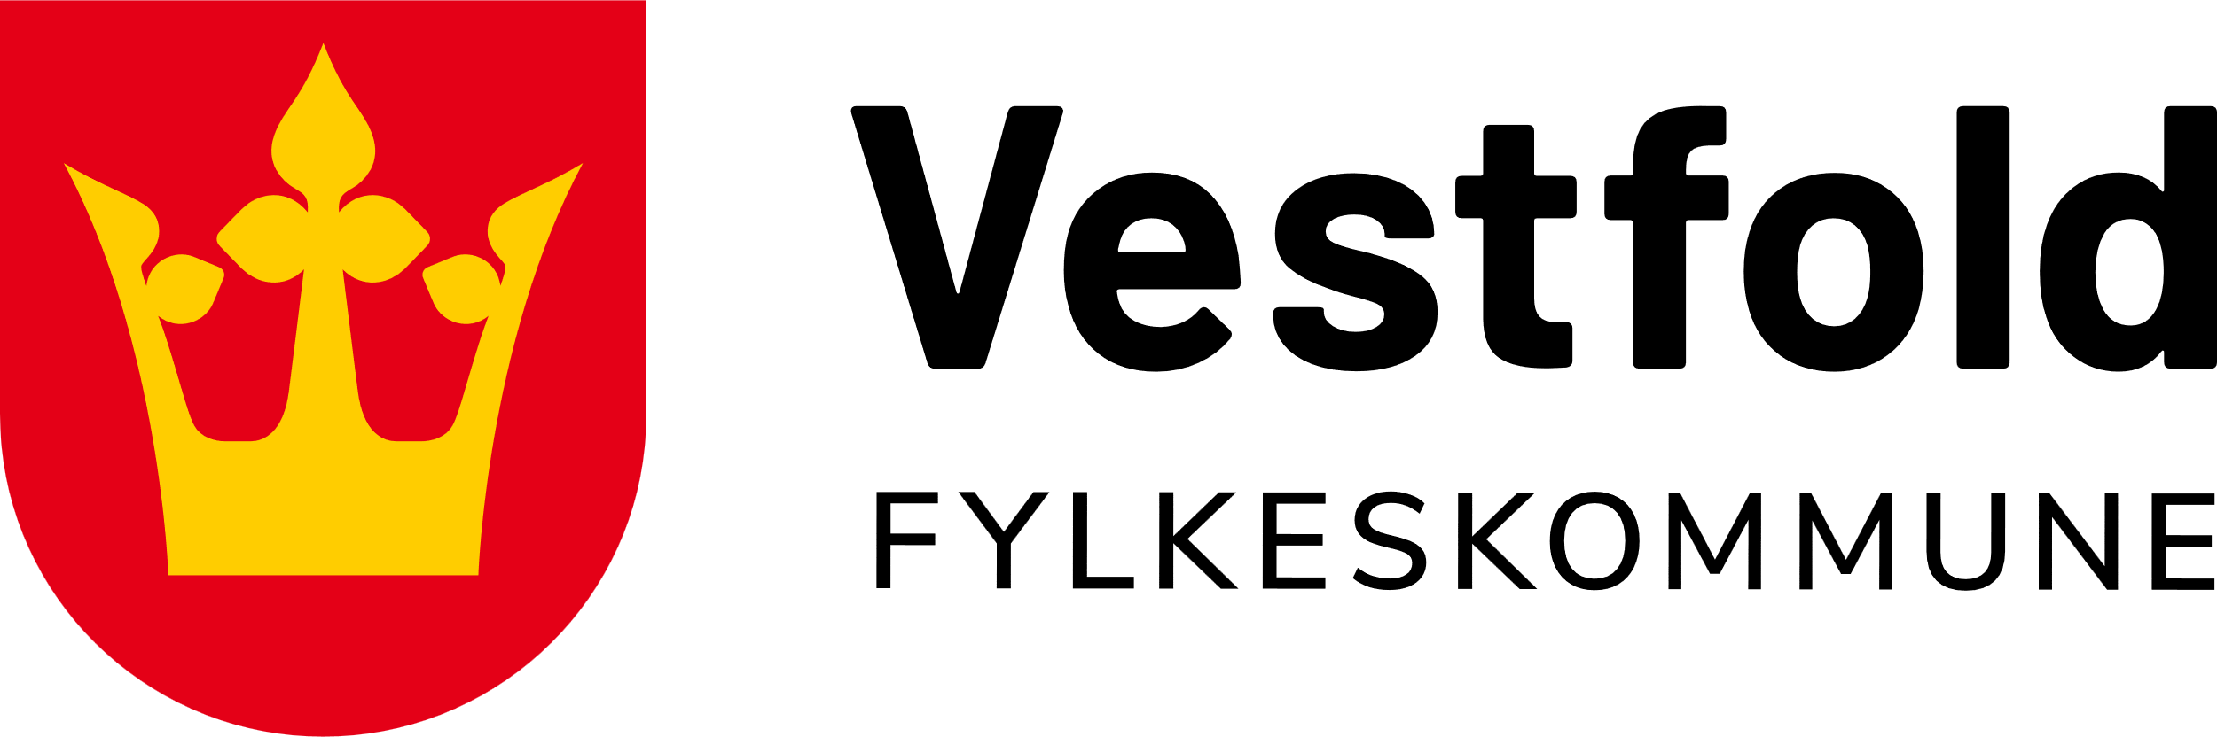  NB: Møtet må meldes opp seinest 10 virkedager før møtedagen
- Kommune

- Navn på planen /dispensasjonssaken

- Hvor langt har saken kommet i planprosessen?

- Hva er planens hovedformål?

- Er planen i samsvar med kommuneplanen?

- Om nei, hva består endringen i?

- Beskriv hovedutfordringer som skal drøftes i planforumet

- Kan forslaget være i konflikt med nasjonale eller regionale føringer eller retningslinjer?

- Hvilke etater og fagområder ønskes spesielt deltagende til drøfting av saken?

- Ønsket møtedato og klokkeslett

- Ønsket møtetype (fysisk eller digitalt)

- Annet

